Textar, Budweg i Hart wspólnie szkoliły mechaników samochodowych
Warszawa, 23 listopada 2021 – Czy obiekt sportowy może być dobrym miejscem na poszerzanie wiedzy na temat hamulców? Jak najbardziej! Potwierdziło to wydarzenie na torze Silesia Ring, zorganizowane przez firmy Budweg, Hart oraz TMD Friction, właściciela marki Textar.
W spotkaniu wzięli udział właściciele i pracownicy warsztatów samochodowych, którzy zostali zaproszeni przez spółkę Hart – współpracującego z TMD Friction i Budwegiem dystrybutora motoryzacyjnych części zamiennych. Część szkoleniowa eventu poświęcona była układom hamulcowym. Specjaliści dzielili się z mechanikami wiedzą produktową na temat
oryginalnych części zamiennych oferowanych przez Textar oraz regenerowanych zacisków hamulcowych, w których specjalizuje się Budweg.
Oprócz fachowej wiedzy na uczestników czekały atrakcje dodatkowe. Jedną z nich była wirtualna rzeczywistość Textar, w której można było przygotować własną mieszankę materiałów stosowanych do wytwarzania klocków hamulcowych. Stworzony produkt był od razu sprawdzany za pomocą testowego pojazdu poruszającego się również w środowisku VR.
Największe emocje budziły jednak przejazdy po prawdziwym torze prawdziwymi samochodami sportowymi. Goście mieli do dyspozycji wyjątkowe auta takie jak Ferrari, Lamborghini i ekstremalne bolidy KTM. W połączeniu z efektowną, ale też wymagającą technicznie trasą wytyczoną na torze Silesia Ring gwarantowały one skok adrenaliny i wysokie tętno zasiadających za kierownicą uczestników spotkania.
– Event na torze Silesia Ring był kolejną, po niedawnym Textar Brake Clinic, okazją do spotkania się z klientami warsztatowymi regularnie korzystającymi z produktów marki Textar. Dla nas to cenne doświadczenie, pozwalające dotrzeć z fachową wiedzą do mechaników,
a jedocześnie poznać ich odczucia i potrzeby. Efektem takich wydarzeń jest jeszcze lepsza znajomość produktów i rozwiązań oferowanych przez markę Textar, ale też zrozumienie całej naszej filozofii pracy przy tak ważnym elemencie każdego pojazdu, jakim jest układ hamulcowy. Poprzez takie spotkania pokazujemy również, że można skutecznie łączyć kwestie produktowe i szkoleniowe z pozytywnymi emocjami czy adrenaliną, które zapewnia szybka, ale jednocześnie bezpieczna jazda po torze – podkreśliła Joanna Krężelok, dyrektor oddziału TMD Friction Services w Polsce.
– Dla Budwega to pierwsza w czasach pandemii impreza zorganizowana poza Danią. Sponsorujemy aktywności związane ze sportami motorowymi, więc wydarzenie wspierające
i promujące markę wchodzącą na polski rynek nie mogło mieć innego charakteru. A ponieważ specjalizujemy się w zaciskach hamulcowych, Textar, jako marka oferująca części do układów hamulcowych, jest naturalnym partnerem uzupełniającym nasze propozycje – powiedział Jarosław Kaflak, menedżer sprzedaży marki Budweg na rynki Europy środkowej.
– Cieszymy się, że dzięki wsparciu naszych dostawców mogliśmy spotkać się w tak ciekawym miejscu. Dla naszych klientów to szansa przeżycia czegoś nietypowego, ale również poszerzenia specjalistycznej wiedzy i zacieśnienia relacji biznesowych. Wierzymy, że spotkanie zaowocuje jeszcze lepszą współpracą z warsztatami samochodowymi i pozytywnie przełoży się na wyniki handlowe – podsumował wydarzenie Ryszard Atamańczuk, product manager firmy Hart.
Niezależnie od wydarzeń specjalnych, Textar cały czas oferuje możliwości poszerzania wiedzy dotyczącej serwisu układów hamulcowych. Szczegóły dotyczące szkoleń dla mechaników samochodowych dostępne są na stronie www.textar.com/pl/textar-program-szkolen/.
Materiały zdjęciowe:
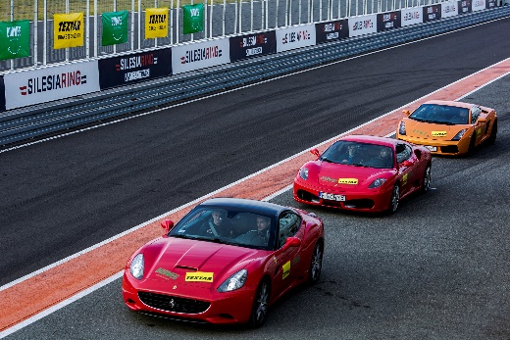
Textar_Hart_Budweg_Event_na_Silesia_Ring_01.jpg – W spotkaniu wzięli udział mechanicy i właściciele warsztatów samochodowych zostali zaproszeni przez spółkę Hart – współpracującego z TMD Friction i Budwegiem dystrybutora motoryzacyjnych części zamiennych.
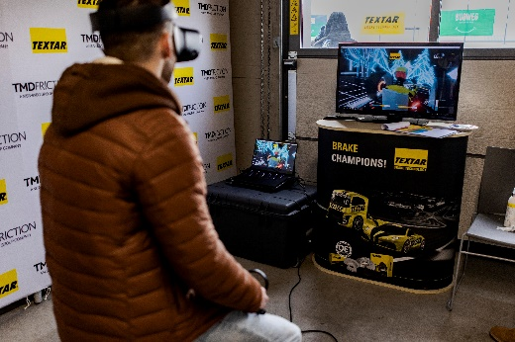
Textar_Hart_Budweg_Event_na_Silesia_Ring_02.jpg – Jedną z nich atrakcji wydarzenia była wirtualna rzeczywistość Textar, w której można było przygotować własną mieszankę materiałów stosowanych do wytwarzania klocków hamulcowych.
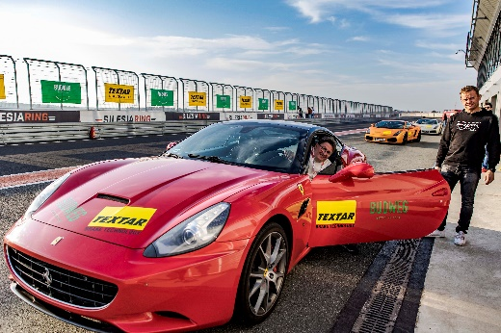
Textar_Hart_Budweg_Event_na_Silesia_Ring_03.jpg – W programie eventu znalazła się także jazda po torze różnymi modelami samochodów sportowych.
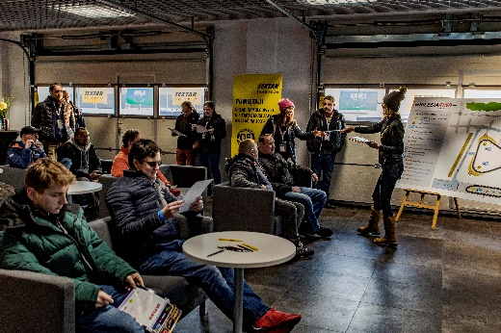
Textar_Hart_Budweg_Event_na_Silesia_Ring_04.jpg – Goście spotkania otrzymali dyplomy potwierdzające uczestnictwo w szkoleniu.
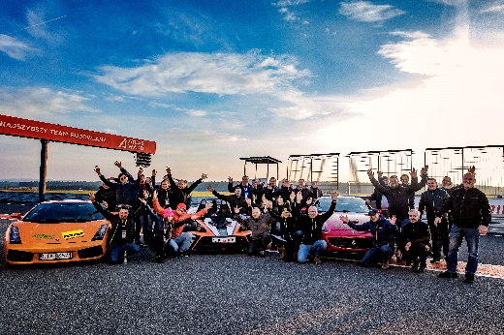
Textar_Hart_Budweg_Event_na_Silesia_Ring_05.jpg – W evencie zorganizowanym przez Hart, Budweg i TMD Friction, właściciela marki Textar wzięło udział 25 mechaników samochodowych.
Zdjęcia: Copyright TMD Friction, 2021. Zabronione są przedruki bez podania źródła. Uprzejmie prosimy o wysłanie do nas egzemplarza wzorcowego.

Informacje o TMD Friction
TMD Friction, spółka należąca w całości do Nisshinbo Holdings Inc, jest światowym liderem w produkcji materiałów ciernych dla branży motoryzacyjnej na OE i niezależny rynek części zamiennych. W swoim portfolio firma ma produkty przeznaczone do samochodów osobowych i pojazdów użytkowych oraz oferuje rozwiązania dla pojazdów sportowych i dla przemysłu. TMD Friction zaopatruje światowy rynek OE oraz części zamiennych w marki Textar, Mintex, Don, Pagid, Cobreq, Nisshinbo i Bendix. Ponadto TMD Friction opracowuje
i produkuje okładziny cierne dla przemysłu pod marką Cosid. Grupa posiada cztery oddziały w Niemczech oraz inne w Europie, USA, Brazylii, Meksyku, Chinach i Japonii. Zatrudnia 4.500 pracowników na całym świecie.
Więcej informacji można znaleźć na stronie www.tmdfriction.com.
Kontakt dla mediów:
Krzysztof Jordan Kamila Tarmas-Bilmin
ConTrust Communication TMD Friction
tel. 533 877 677 tel. 668 652 437
k.jordan@contrust.pl Kamila.Tarmas-Bilmin@tmdfriction.com

